**TODA LA PROPUESTA VA EN A3 POR TODOS LOS MAPAS.**

**Red Verde Urbana y Espacio Público**

La Secretaría de Territorio, hábitat y vivienda en el año 2014, publicó el documento “Ciudades Del Buen Vivir, Quito hacia un Modelo Sustentable”, donde se proponen una serie de estrategias de la implantación de redes de espacio público verde, llamada *Red Verde Urbana (RVU)*, con el fin de mejorar la calidad del *Ecosistema Urbano* y la relación entre la naturaleza, la sociedad y la ciudad. (Secretaria de Territorio, Hábitat y vivienda de DMQ, 2014). La *“Red Verde Urbana consiste en un sistema de conectores verdes que, a través del tejido urbano, generen una vinculación espacial entre las áreas naturales de conservación y los espacios verdes con potencial ecológico, y que, a través de los refugios de paso, faciliten la movilidad de la vida silvestre para los procesos de reducción e intercambio genético entre poblaciones reducidas y aisladas”* (1° Cumbre Nacional, de Alcaldes Pacto Climático de Quito por un Verde Vivir, 2011)*.*

Lo que busca la RVU es potenciar, consolidar y generar planteamientos hacia una ciudad habitable y sustentable, priorizando el aspecto natural del territorio en diversas escalas, como son la Nacional-Regional-Distrital y la Urbana-Barrial-Edificada. Es así que, existen 3 categorías de intervención para el espacio público:

* RVU Ecológica: Recuperación y fortalecimiento de ecosistemas urbanos.
* RVU de Revitalización: Habitabilidad en el espacio público.
* RVU del Patrimonio del Paisaje Natural y cultural: Escénico-simbólico.

Tomando de referencia esta política de espacio público y conservación ambiental para el DMQ, el Plan Especial La Mariscal busca consolidar las estrategias urbanas que influyen a la zona propuesta del Plan. La propuesta de escala barrial plantea las siguientes estrategias:

* Potenciación y fortalecer el espacio público existente que se encuentra degradado.
* Identificación de predios privados o públicos que podrían integrarse a la RVU por medio de alianzas público- privadas y todos los marcos legales, en conformidad a la Ley Orgánica de Ordenamiento Territorial, Uso y Gestión del Suelo (LOOGTUS).
* Diagnosticar el estado y ubicación de la cobertura vegetal para complementarla en zonas carentes.
* Conectar entre el espacio público existente y propuesto a través de la rehabilitación de los corredores de revitalización.
* Mecanismos generales de diseño del espacio público que promuevan la permeabilidad en pisos, eviten el efecto isla de calor, promuevan la cohesión social y aporten a la seguridad ciudadana.
* Generar vínculos y propuestas de espacio público con zonas colindantes.
* Identificar zonas públicas residuales que generan conflictos y proponer su regeneración.

Por medio de estas estrategias se espera generar espacios seguros y adecuados, los cuales se encuentren conectados entre sí y aporten a la cohesión social del sector. Además, que se conformen como la aplicación de la RVU, la cual promueve mejorar la calidad de vida del DMQ.

Siguiendo dichos lineamientos, la zona de la Mariscal se encuentra atravesada por varios corredores importantes a nivel distrital. Por ejemplo, un posible corredor ecológico que conectaría la quebrada del Río Machángara desde; la Av. De los Conquistadores, Av. Ladrón de Guevara, Av. Universitaria y Calle Bolivia, hasta llegar al eje Atacazo – Pichincha atravesando la Av. Mariscal Sucre. Además, longitudinalmente la zona está atravesada por corredores de revitalización distrital como lo son las avenidas: 12 de octubre, 6 de diciembre, Amazonas y 10 de Agosto, y transversalmente por las avenidas: Colón, Veintimilla y Orellana. El siguiente mapa muestra una propuesta del corredor ecológico que afectaría a la zona de la Mariscal y además, los posibles nodos de interacción y equipamientos conectores que dicho corredor podría generar a nivel distrital.

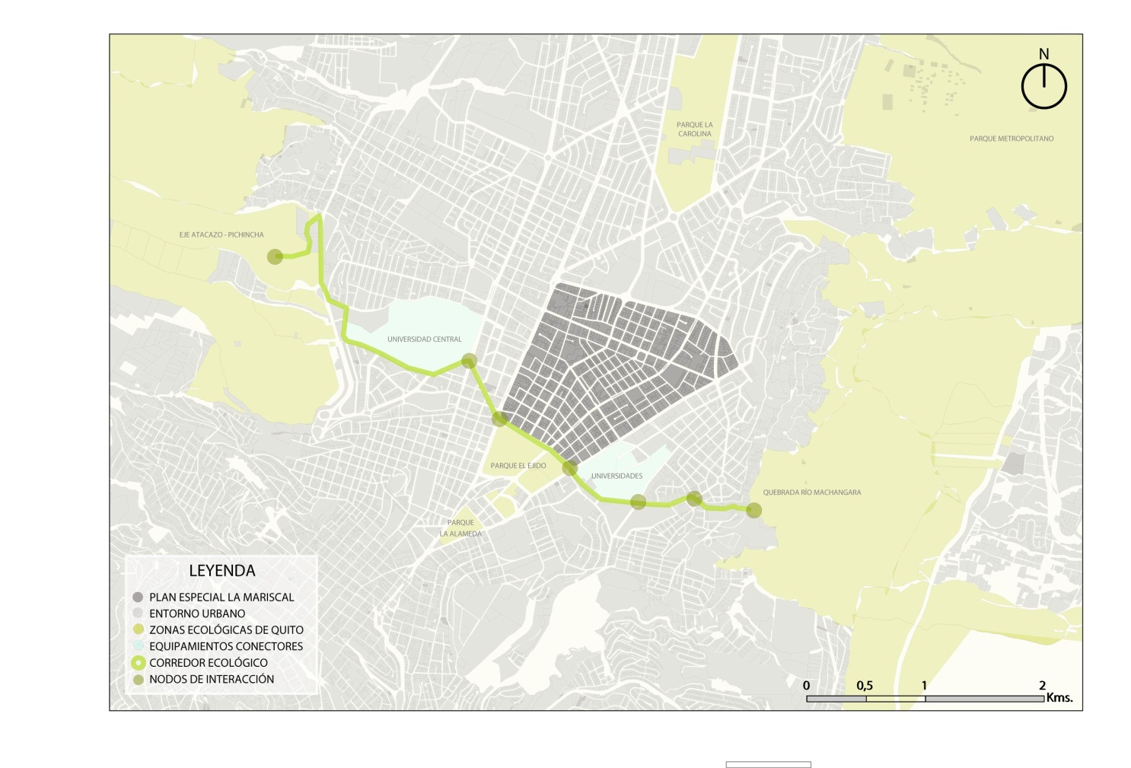

En consecuencia, se propone generar una propuesta de RVU que contemple los corredores distritales como parte de la misma e incorpore nuevos a escala zonal, con el fin de crear un tejido de bulevares y espacios públicos nuevos y existentes. Dichos corredores están categorizados como: principales, secundarios y revitalizadores internos, y se caracterizan por diversas funciones. En el siguiente cuadro se observa esta caracterización.



Paralelamente, cada corredor revitalizador cuenta con una serie de estrategias ambientales, de accesibilidad y de mejoramiento del espacio público, con el fin de optimar la calidad del espacio público en vías y aceras. A continuación, se detallan todas las estrategias.

*Piso:*

* Cambio de piso a material permeable como el adoquín.
* Aumento de piso en aceras por disminución de ancho de vías (A verificarse en sitio).
* Mejoramiento del piso existente.
* Arte urbano en vía a través de convenios con colectivos artísticos.

*Vegetación:*

* Arborización con especies nativas y adaptables.
* Paisajes comestibles.

*Soterramiento:*

* Soterramiento de redes eléctricas y datos.

*Iluminación:*

* Iluminación en zonas oscuras o cambio de luminarias.

*Mobiliario:*

* Implementación de mobiliario urbano (bancas, basureros, señalética, paradas de bicicleta, mojones, etc.), en relación de cada tramo propuesto.

*Señalética y/o Esculturas:*

* Implementación de señalética específica o de esculturas para la caracterización de un eje cultural o patrimonial.

*Parquitos y/o Chicanas:*

* Superficie de parqueadero en vía pública que se utiliza con fines recreativos, comerciales o sociales, con el fin de fomentar la apropiación del espacio público.

*Zona Azul:*

* Eliminación de zona azul con el fin de ampliación de aceras o intervenciones públicas como Par Quito.
* Cambio de piso a piso permeable en sectores de zona azul.

*Quioscos:*

* Mobiliario urbano y zona pública dedicada a concentrar aglomeración de comercio autónomo.

*Vías:*

* Plataforma única con barreras físicas para el automóvil (bolardos) e implementación de arbolado, mobiliario urbano y cambio de piso.
* Peatonalización durante todo el día o por horarios.

*Accesibilidad Universal:*

* Implementación de piso podo táctil, rampas de acceso y eliminación de barreras físicas en aceras.

*Terraza en Acera:*

* Incentivos y permisos para el uso de aceras con mesas y sillas en bulevares.

*Cruce Seguro:*

* Pasos cebra, semáforos o bahías reductoras.

*Ocupación en Retiros:*

* Ocupación del 40% del frente del lote para uso de parqueadero, en relación a la Ordenanza N° 171, Anexo Único del Régimen Administrativo del Suelo en el DMQ (Reglas técnicas).

Dichas estrategias serán aplicadas en los diferentes corredores propuestos y dependerán de la situación en la que se encuentran las avenidas y calles a regenerar y en concordancia con la prioridad que tengan con respecto al Plan Especial. Además, serán tratados de diferente manera por tramos de intervención, los cuales comprenden una o varias manzanas con características morfológicas similares.

En el caso de los corredores principales, se propone cambios importantes en vías que no han tenido una intervención urbana como son la Av. 10 de Agosto y Av. Orellana. Así mismo, se complementan con estrategias en vías intervenidas como la Av. Amazonas, Av. Patria, Av. General Veintimilla y Av. 12 de Octubre (Ver Cuadro de corredores 00).

En el caso de los corredores secundarios, se caracterizarán las funciones culturales, patrimoniales y recreativas, las cuales buscan fortalecer las actividades existentes en dichos ejes y valorizar la cultura e identidad del barrio. Además, se generan corredores filtros, los cuales buscan generar un tamiz entre actividades que causan conflicto como son las de diversión nocturna y la residencia (Ver Cuadro de corredores 00).

Finalmente, los corredores internos comprenden vías que funcionan únicamente dentro del perímetro del sector de la Mariscal y que se conectan con nodos importantes dentro del Plan o que se encuentran dentro de la categoría a Reestructurar (ver cuadro 00).

En el siguiente análisis, se puede observar la calidad de aceras con respecto a su ancho; el que va desde dimensiones mínimas de menos de 1.00 m. de ancho, hasta bulevares que sobrepasan los 5 m. de ancho. Además, la Zona Azul o parqueaderos en vía pública y la vegetación existente. Se observa que existen casos críticos en vías que tienen aceras mínimas para la circulación. En otros casos, existe la Zona Azul en ambos sentidos de la vía, lo que otorga preferencia al automóvil sobre el peatón y lo que ocasiona que la calidad del espacio público se degrade, debido a que las aceras llegan a cumplir sólo anchos mínimos y no permiten la existencia de mobiliario urbano, arbolado y demás elementos que le otorgan buena calidad a la calle.

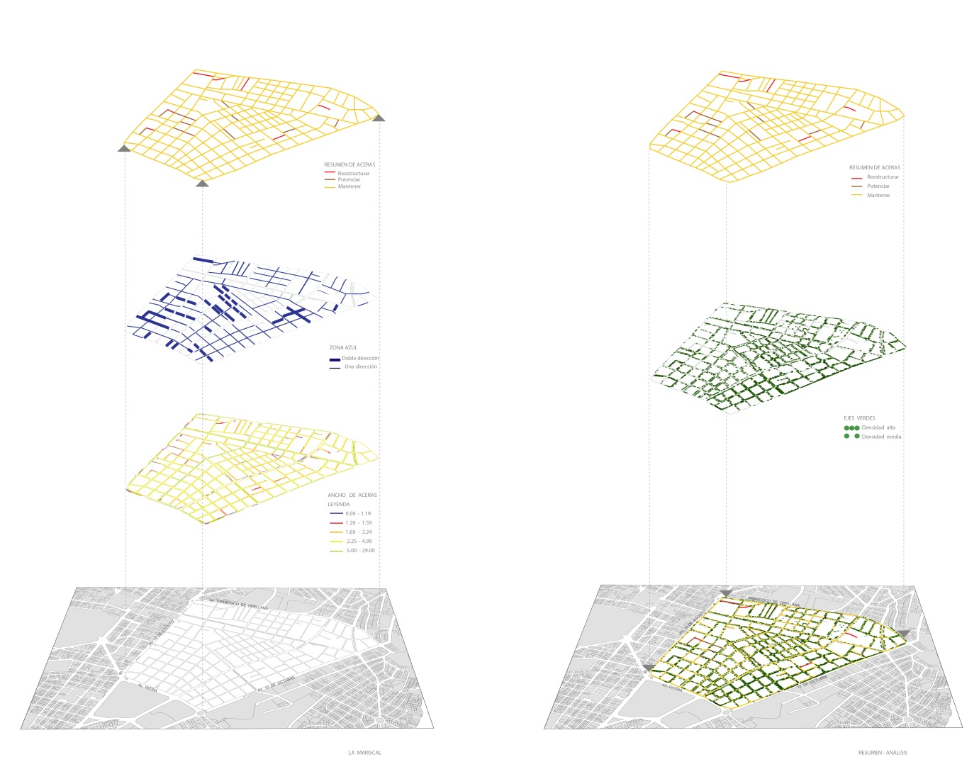

CUADRO DE EXCEL DE CORREDORES EN A3.

PLANOS DE LA PROPUESTA DECORREDORES: 3 PLANOS DE LOS DIFERENTES TRAMOS.

La zona de Mariscal cuenta con pocas zonas públicas sin construir, lo que evidencia la falta de plazas y parques en ciertas áreas. Sin embargo, existe una gran cantidad de predios abandonados o subutilizados como parqueaderos públicos, lo cuales podrían resolver esta carencia. A continuación, se realizó un análisis de suelo vacante, con el fin de identificar posibles lotes que se podrían incorporar a la propuesta de RVU, mediante la expropiación o declaración de bien público que otorga la Ley Orgánica de Ordenamiento Territorial, Uso y Gestión del Suelo (LOOGTUS).

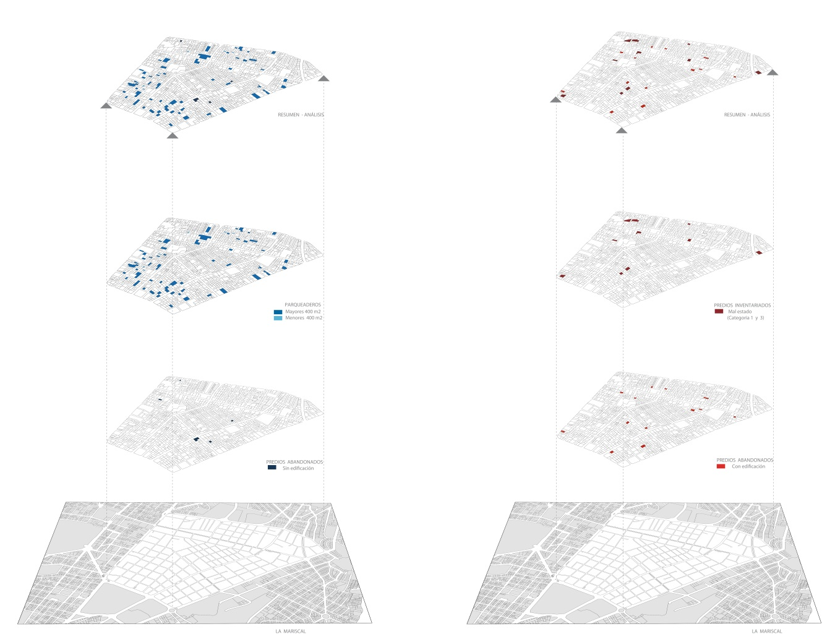

Paralelamente, se categorizan los parques y plazas por su escala y tipología, para luego proponer las diferentes intervenciones.



Fuente: Wlad y Nini preguntar.



Fuente: Documento PDF de parques en México.







COLOCAR mapa: (parques y plazas RVUF).

COLOCAR mapa: (parques y plazas RVU).